|  |
| --- |
| 版本：V1.1 |
| 操作手册 |
| TC-70HS pro便携式视频编码器操作指南 |
| 70 |
| 天创恒达数字视频技术开发（北京）有限公司 |
|  |
|  |

前言

非常感谢使用我司产品，如您有任何疑问或需求请随时联系我们。

适用型号

本手册适用的编解码产品系列及型号。

4G视频编码器（TC-70HS pro）

声明

• 我们已尽量保证手册内容的完整性与准确性，但也不免出现产品更新换代、技术描述上不准确、产品功能及操作描述不相符或印刷错误等情况，如有任何疑问或争议，请以我司最终解释为准。

• 产品和手册将实时进行更新，恕不另行通知。

• 本手册中内容仅为用户提供参考指导作用，不保证与实物完全一致，请以实物为准。

• 本手册中提到的部件、组件和附件仅作说明之用，不代表购买机型的配置，详细配置请以装箱清单为准。

符号约定

|  |  |  |
| --- | --- | --- |
|  | 警告 | 表示有潜在风险，如果忽视这些文本，可能导致设备损坏、数据丢失、设备  性能降低或不可预知的结果。 |
|  | 说明 | 表示是正文的附加信息，是对正文的强调和补充。 |

目录

1. 设备硬件描 4

1.1TC-70HS pro视频编码器设备接口描述 4

2. 快速上手指南 4

2.1 快速配置4G网络连接互联网 5

2.1.1 4G网络快速配置 5

2.1.2 4G快速操作故障排除和答疑 5

2.2 快速配置WIFI网络连接互联网 6

2.2.1 热点模式WIFI网络快速配置 6

2.2.2 WIFI快速操作故障排除 6

2.3 快速配置LAN连接互联网 7

2.3.1 LAN网络快速配置 7

2.3.2 LAN快速操作故障排除 7

2.4 小程序快速入门 8

2.4.1 小程序获取和登陆 8

2.4.2 小程序添加设备和预览 9

3. 小程序操作说明 10

3.1主界面介绍 10

3.2设备配置页面 11

3.3.1 设备首页介绍 11

3.3.2 设备页进行预览视频和分享 12

3.3.3 推流频道参数设置-一键直播 13

3.3.4 推流频道参数设置-目睹 14

3.3.5 推流频道参数设置-自定义 15

3.3.6 编码参数设置 16

3.3.5 文字和图片叠加设置 17

3.4.6 音视频输入设置 18

2.4.7 WIFI设置 19

2.4.9 LAN设置 20

2.4.10 其他状态 20

2.4.11 设备维护 21

3.4视频页面 22

4. 设备后台WEB页面操作说明 23

4.1登陆前准备工作 23

4.2设备WEB页面配置指南 24

4.2.1 视频输入 24

4.2.2. 编码设置 25

4.2.3 码流发送 26

4.2.4 直播设置 27

4.2.5 网络设置 28

4.2.6 系统设置 29

4.2.8 关于 30

5. FAQ 31

5.1. 如何使用VLC通过设备网口RTSP预览编码器图像 31

5.2. 如何使用VLC通过RTMP预览编码器图像 31

5.3. 点播图像显示无视频输入 32

5.4. HDMI或者SDI接入时没有声音 32

5.5. 直播平台无法接收到推流视频 32

5.6. 小程序的保存按钮显示灰色 33

5.7. 小程序视频页面无法预览图像 33

5.8. 设备打开开机按钮指示灯不亮或者四个指示灯闪烁 33

# 设备硬件描

## TC-70HS pro视频编码器设备接口描述

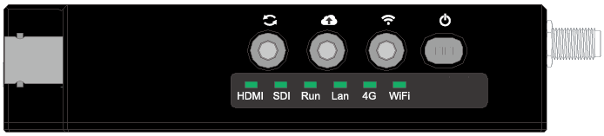

|  |  |
| --- | --- |
| 图例 | 说明 |
|  | WIFI工作模式切换按钮：切换WIFI的AP和STA工作模式。长按直到WIFI指示灯从绿色变成红色，代表从STA模式切换到AP模式。反之，亦然 |
|  | 网络选择/推流开始停止 复用按钮：长按停止和开始推流。  长按直到推流指示灯从快闪变为慢闪，则代表推流停止。反之亦然。（开始推流前请确保设备的推流地址已经被正确设定，请确认指定网卡已经连接互联网）  短按切换推流网络，按照WIFI->4G->Lan的顺序循环切换。若[WIFI没有连接热点]或者[4G没有注册到网络]或者[LAN网线未插入]，则跳过此网卡切换到下一个网卡。 |
|  | SDI/HDMI视频输入切换按钮：长按切换HDSDI和HDMI输入。长按直到HDMI指示灯熄灭，SDI指示灯亮起，则代表输入端口切换成功。 |
|  | 电源开关，拨向右侧打开电源，拨向左侧关闭电源。  ：开机指示灯不亮或者四个指示灯闪烁，表示设备电量不足，需要及时充电。  开机过程中，run/WIFI/4G/LAN指示灯亮起，持续时间大约1分钟。 |
| RUN | 设备开机状态下，慢闪：程序运行中。 蓝色表示电量充足，红色表示电量低于10%，需要及时充电。红色状态下，设备一般还能工作半个小时。  设备关机状态下，插上外置电源，RUN指示灯红色表示正在充电。蓝色表示电量已经充满。 |
| Lan | LAN指示灯。插上网线亮起。详见表2.3.2-1 |
| 4G | 4G指示灯，注册到网络亮起。详见表2.1.2-1 |
| WiFi | WIFI指示灯。连接到热点绿灯亮起，设备工作于AP模式红灯亮起。其他请详见表2.2.2-1 |

# 快速上手指南

设备需要首先连接到互联网，才能使用小程序对设备进行配置和预览。下面介绍介绍通过4G、WIFI、LAN有线网络三种方式进行快速配置连接到互联网的方法。

## 2.1 快速配置4G网络连接互联网

### 2.1.1 4G网络快速配置

1.将NanoSim卡安装到设备。插上4G天线。

插入SIM卡槽前检查插入方向是否正确，方向反插会导致抽屉式SIM卡槽损坏。

2.打开电源开关，等待启动完毕，设备 run蓝色指示灯闪烁，代表设备已经正常工作。

3. 等待设备自动切换到4G网络，切换成功后4G指示灯慢闪。

5.打开微信，搜索小程序【TCHD Video】。点击【设备】页面，点击左上角的  按钮，在弹出的二维码扫描框扫描设备机身的二维码以添加设备。应能观察到设备已经上线。

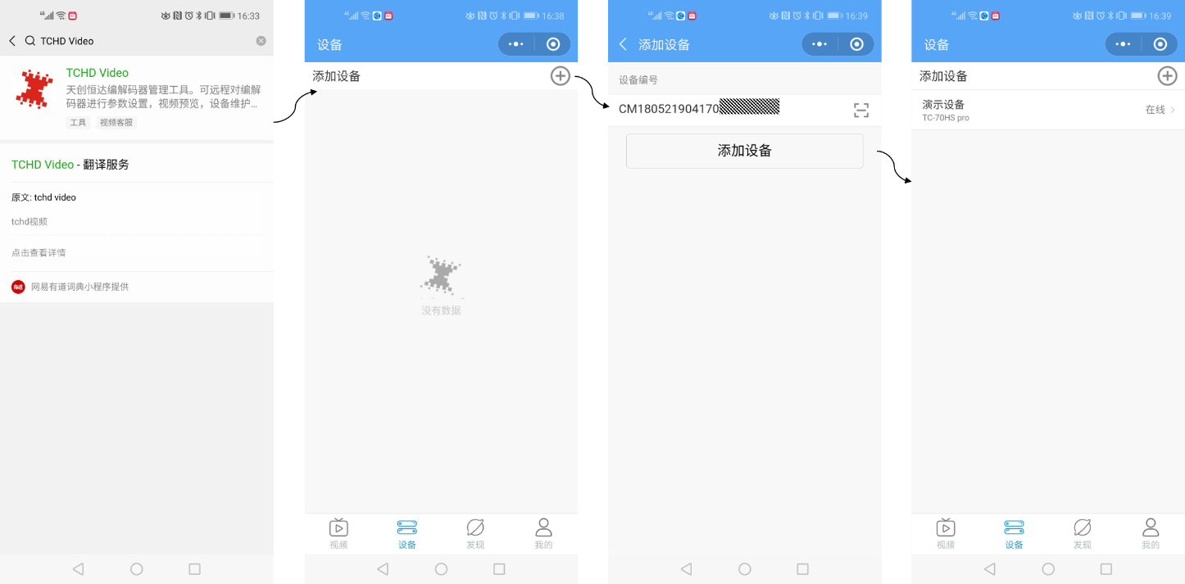

### 2.1.2 4G快速操作故障排除和答疑

设备不能通过4G上线请先按照表2.1.1-1所示，确认当前设备状态。

|  |  |  |  |  |
| --- | --- | --- | --- | --- |
| 表2.1.2-1 4G指示灯说明 | | | | |
| 序号 | 状态 | 注册到互联网 | 当前网卡为4G | 正在推流 |
| 1 | 常亮 | 是 | 否 | 否 |
| 2 | 0.5秒闪烁 | 是 | 是 | 是 |
| 3 | 1秒闪烁 | 是 | 是 | 否 |
| 4 | 5秒闪烁 | 否 | 是 | 否 |
| 5 | 灭 | 否 | 否 | 否 |
| 状态1：4G指示灯常亮，代表设备已经注册到互联网，但此时设备未使用4G网卡。需要短按【推流按钮】以使网卡被选中为4G,确保设备通过4G网卡上网  状态2：0.5秒闪烁，设备已经注册到网络，并且当前网卡也是4G网卡，设备正在推流。  状态3：1秒闪烁，设备已经注册到网络，并且当前网卡也是4G网卡，设备未推流。可以通过小程序扫描机身二维码以添加设备，以查看设备是否上线。  状态4：5秒闪烁，设备没有注册到网络，但是当前网卡为4G网卡。将网卡切换为其他网卡或者检查SIM卡是否插入，SIM卡是否有流量以及设备天线是否插好。  状态5：指示灯灭，当前设备没有注册到网络 | | | | |
|  | 状态4是异常状态，请切换到其他网卡。 | | | |

|  |
| --- |
|  |

## 2.2 快速配置WIFI网络连接互联网

在某些环境下4G不可用，需要使用WIFI进行推流。可以参照下述步骤，在设备无法连接互联网情况下，对设备进行配置WIFI以连接互联网进行推流

### 2.2.1 热点模式WIFI网络快速配置

|  |
| --- |
| 1：长按,将设备切换为热点模式,等LAN灯和4G灯红灯长亮后松开。 |
| 2：设备热点模式下的SSID名称为【TC+设备序列号后七位】，密码为12345678. |
| 3：打开手机或者电脑连接指定热点，打开浏览器，输入设备IP：192.168.1.2,登陆设备后台WEB页面进行配置。登陆用户名和密码默认均为admin |
| 4：进入后台WEB的[网络设置]->[WIFI设置]，选择需要的热点进行连接。使用方法1：立即生效，设备自动切换到STA模式连接热点。使用方法2：重启后生效，设备重启后连接到设定的热点。 |
| 5：观察WIFI指示灯是否常亮或者闪烁。如果常亮代表WIFI已经连接到热点，长按按键切换WIFI为当前网卡。如果闪烁则表示设备已经配置WIFI为当前网卡。 |
| 6：指示灯详细状态和故障排查见表2.2.2-1 |

### 2.2.2 WIFI快速操作故障排除

|  |  |  |  |  |
| --- | --- | --- | --- | --- |
| 表2.2.2-1设备WIFI指示灯说明 | | | | |
| 序号 | 状态 | 连接到热点 | 当前网卡为WIFI | 正在推流 |
| 1 | 常亮 | 是 | 否 | 否 |
| 2 | 0.5秒闪烁 | 是 | 是 | 是 |
| 3 | 1秒闪烁 | 是 | 是 | 否 |
| 4 | 5秒闪烁 | 否 | 是 | 否 |
| 5 | 灭 | 否 | 否 | 否 |
| 状态1：WIFI指示灯常亮，代表设备已经连接到指定热点，需要长按以使网卡被选中为WIFI,确保设备通过WIFI网卡上网。  ：请确保当前热点可以上网，指示灯闪烁代表连接到热点，但是并不代表已经连接互联网  状态2：0.5秒闪烁，已经连接到热点，并且当前网卡也是WIFI网卡，设备正在推流。  状态3：1秒闪烁，已经连接到热点，并且当前网卡也是WIFI网卡。可以通过小程序扫描机身二维码以添加设备，以查看设备是否上线。  状态4：5秒闪烁，设备没有连接到热点，但是当前网卡为WIFI网卡，此状态下设备处于异常状态，将网卡切换为其他网卡,并且检查WIFI天线是否插好或者WIFI密码是否正确。  状态5：指示灯灭，当前设备没有连接到热点 | | | | |
|  | 状态4是异常状态，请切换到其他网卡 | | | |

## 2.3 快速配置LAN连接互联网

在某些环境下4G和WIFI均不可用，或者用户希望得到大带宽稳定可靠的推流。可以参照下述步骤，对设备LAN进行配置以连接互联网进行推流。

### 2.3.1 LAN网络快速配置

|  |  |
| --- | --- |
| 1：对LAN进行配置需要使用电脑进行操作。请确保局域网电脑和设备网络互通，并且整个网络可以连接互联网。用网线将设备连接到路由器或者交换机上，设备的LAN接口的默认IP：192.168.80.218。  后台WEB页面的默认登陆账户和密码均为admin。设备插入网线后，设备的LAN指示灯将会常亮 | |
| 2：登陆后，点击【网络设置】页面，在【本地设置】栏目设置网络静态IP地址，输入正确的IP地址、网关和DNS地址。 | |
| 在【网络设置】页面的下【网络路由选择】中勾选LAN有线网口，然后点击应用，可以观察到设备的LAN指示灯开始闪烁。  3. 观察互联网状态，确定当前有线网络配置，是否成功连接到互联网。 | |
|  | 注意：LAN指示灯闪烁只代表当前网线连接，并且当前网口为网口，并不保证是否连接互联网。请刷新WEB页面已查看互联网状态是否连接。互联网状态在参数配置好后稍有延迟。 |

### 2.3.2 LAN快速操作故障排除

|  |  |  |  |  |
| --- | --- | --- | --- | --- |
| 表2.3.2-1 LAN状态指示灯说明 | | | | |
| 序号 | 状态 | 插入网线 | 当前网卡为LAN | 正在推流 |
| 1 | 常亮 | 是 | 否 | 否 |
| 2 | 0.5秒闪烁 | 是 | 是 | 是 |
| 3 | 1秒闪烁 | 是 | 是 | 否 |
| 4 | 5秒闪烁 | 否 | 是 | 否 |
| 5 | 灭 | 否 | 否 | 否 |
| 状态1：LAN指示灯常亮，代表设备已经插入网线，需要长按以使网卡被选中。  状态2：0.5秒闪烁，当前设备已经连接网线，并且当前网卡为LAN，正在推流。  状态3：1秒闪烁，当前设备已经连接网线，并且当前网卡为LAN。通过小程序扫描机身二维码以添加设备，查看设备是否上线。  状态4：5秒闪烁，设备没有插入网线，但是当前网卡为WIFI网卡，此状态下设备处于异常状态，需要人工干预，将网卡切换为其他网卡,或者检查网线是否插好，以及网线另外一端是否连接其他网络设备如交换机或者电脑 。  状态5：指示灯灭，当前设备没有插入网线。 | | | | |
|  | 状态4是异常状态，请切换到其他网卡。 | | | |

## 2.4 小程序快速入门

### 2.4.1 小程序获取和登陆

|  |
| --- |
| 打开微信，右上角界面搜索按钮点击，输入【TCHD Video】以添加小程序。 |
| 或者  扫描小程序码以添加小程序 |

### 2.4.2 小程序添加设备和预览

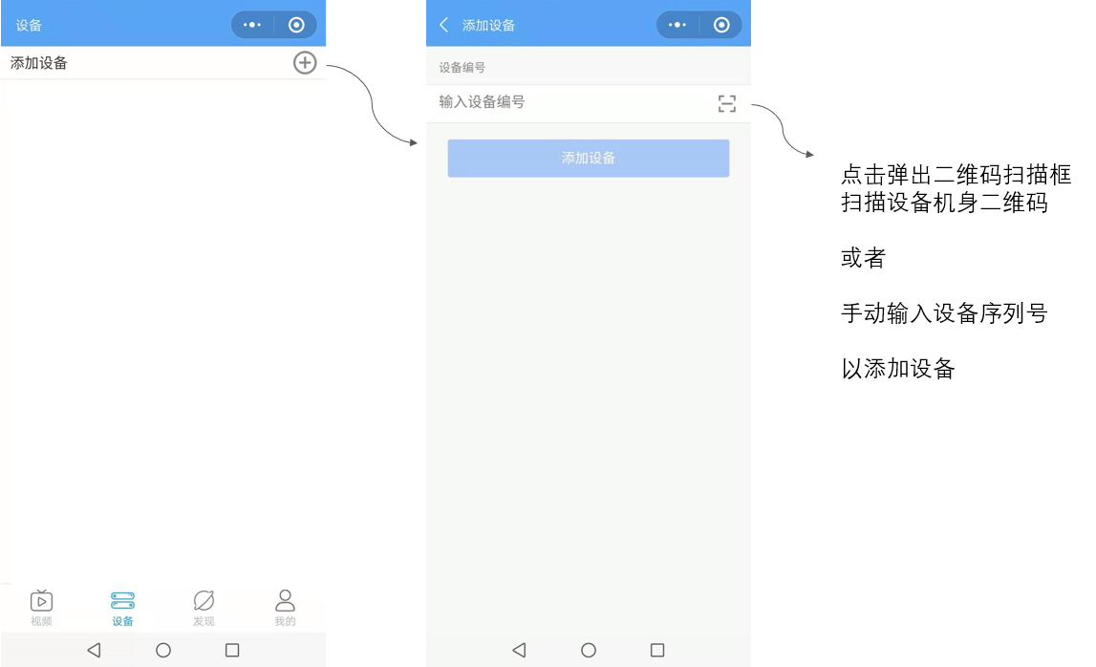

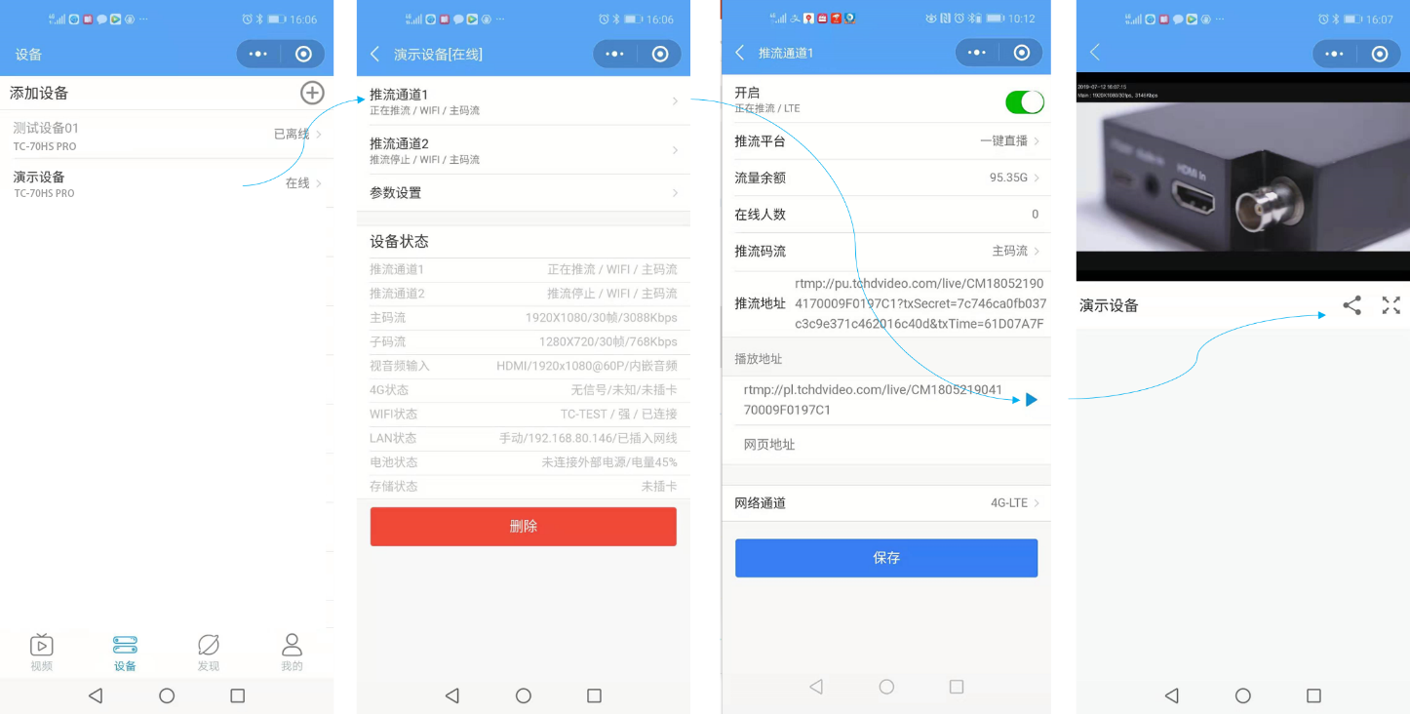

|  |  |
| --- | --- |
| 1: 添加设备成功后，【设备】页面显示上线的设备，点击弹出设备配置页面 | |
| 2：点击【推流通道1】，进入配置页面，推流平台选择【一键直播】，【开启】滑块后，等待3-4秒后，下拉刷新界面，观察【开启】下方的设备状态是否显示正在推流。 | |
| 3：点击推流地址右侧的蓝色箭头，进行视频预览。 | |
| 4：点击分享按钮，可以将视频分享给微信好友。 | |
|  | 流量余额如果为负数，将不能将视频分享给微信好友，只限管理员预览视频。流量余额如果小于-10GB，将无法进行推流 |

# 小程序操作说明

## 主界面介绍

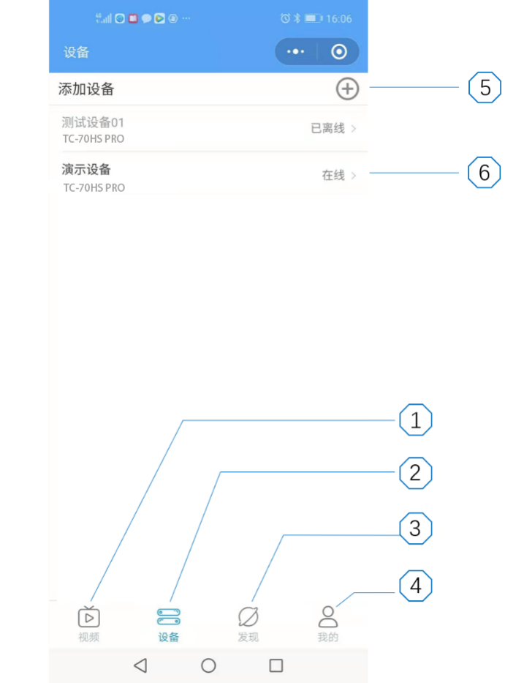

|  |  |  |
| --- | --- | --- |
| 标号 | 栏目 | 功能描述 |
| 1 | 视频 | 用户观看过的视频会在此页面留下记录，方便用户下次打开小程序可以快速预览。首次添加设备需要浏览过视频后，才会在视频页面显示内容。 |
| 2 | 设备 | 设备页面，可以对设备进行添加，删除和配置的操作。 |
| 3 | 发现 | 发现页面会定时发布一些宣传和操作视频，以及一些活动预告。 |
| 4 | 我的 | 消息通知，使用说明，意见反馈，登陆退出等功能。 |
| 5 |  | 点击，通过扫描二维码或者输入序列号添加设备。 |
| 6 | 设备状态 | 灰色表示设备下线，黑色表示设备上线。点击进入设备设置界面。 |

## 3.3设备配置页面

### 3.3.1 设备首页介绍

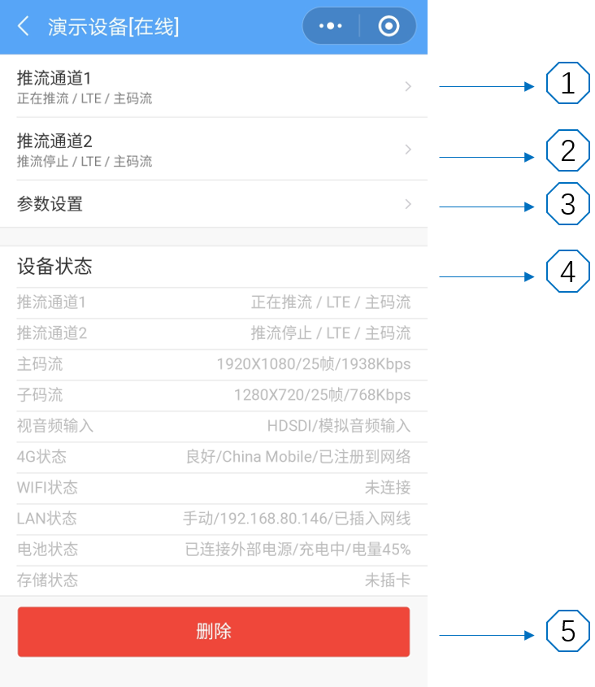

|  |  |  |
| --- | --- | --- |
| 标号 | 栏目 | 功能描述 |
| 1/2 | 通道1/通道2 | 设备支持2路通道推流，可以分别被开启和关闭，被设置为不同的推流地址。点击可以进入通道设置界面，用来配置推流相关信息以及浏览图像  同时开启2路推流会占用较大带宽，在LTE模式下，有可能会带来卡顿和延迟，请根据实际需求进行开启和关闭。 |
| 3 | 参数设置 | 设备设置按钮，点击后进入设备设置界面。 |
| 4 | 设备状态 | 此栏目只用来显示，不支持设置。下滑界面刷新。  A.通道1/2状态：推流停止/LTE  推流停止：表示当前推流是否正在进行，如果当前设备没有办法链接到互联网或者设备无法连接RTMP的URL，将显示推流停止。如果设备成功链接上RTMP推流服务器，将显示正在推流。  LTE:代表当前推流通道，设备支持的推流通道有LTE/WIFI/LAN。推流通道可以在 [设备设置]->[推流频道设置]页面中进行设定  B．视音频输入：HDMI/1920*1080p60/内置音频  HDMI：当前输入的接口。根据不同的设备型号，有不同的输入接口。包括HDSDI和HDMI，软件根据设备型号自动适配。  1920*1080P60:当前接口输入的视频分辨率。根据设备识别到的外部输入源的信号进行显示。不支持视频格式则显示<不支持的格式>。如果没有视频输入，则此项不显示分辨率信息  内置音频：显示当前音频源来自于HDMI/HDSDI的内嵌音频还是来自于本地的模拟音频输入。  C. 4G状态：显示当前4G的几个关键状态信息。详细信息可以到[设备设置]->[其他状态]种进行查看。  D. WIFI状态：显示当前WIFI的几个关键状态信息。详细信息可以到[设备设置]->[WIFI设置]进行查看和设置  E. LAN状态：显示当前LAN的几个关键状态信息。LAN代表设备的本地百兆网口。显示状态包括手动/IP地址/互联网状态。详细信息可以到[设备设置]->[LAN设置]进行查看和设置  F. 电池状态：根据设备型号显示状态信息。包括主要3个状态，外部适配器是否插入，以及是否处于充电中，以及当前电量 |
| 8 | 删除按钮 | 点击删除按钮可以从当前账户删除该设备。 |

### 3.3.2 设备页进行预览视频和分享

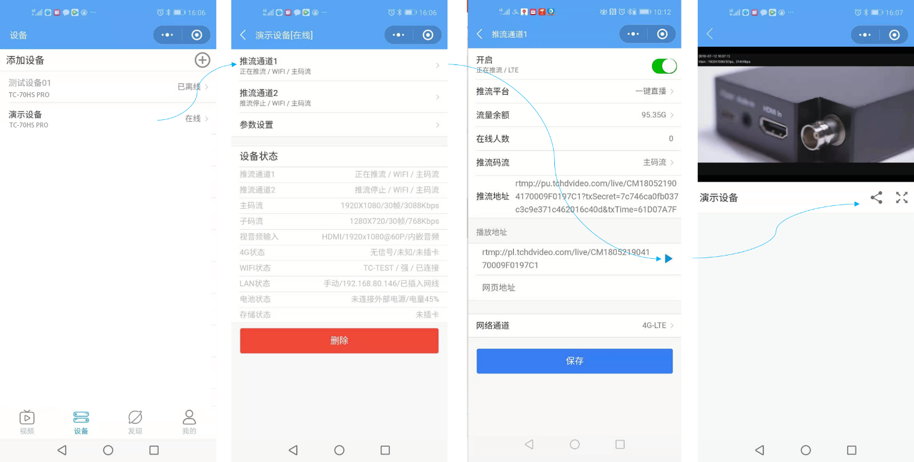

|  |  |
| --- | --- |
| 预览分享界面说明 | |
| 预览 | 【设备】-【推流通道】-【播放箭头】即可进行视频实时预览。 |
| 分享 | 点击，可以当前实时视频分享给微信好友。  只有一键直播才支持快速分享给微信好友。设备如果剩余流量小于0，则不支持分享功能。 |
| 进入全屏 | 点击，可全屏当前预览界面。 |
| 退出全屏 | 单击视频界面，右下角出现x标志，点击退出全屏 |

### 3.3.3 推流频道参数设置-一键直播

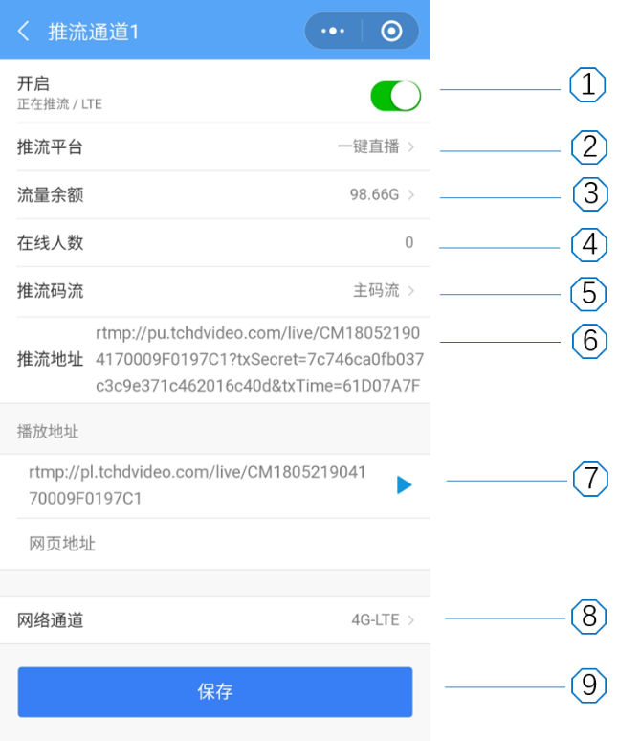

|  |  |  |
| --- | --- | --- |
| 标号 | 栏目 | 功能描述 |
| 1 | 开启 | 开启推流将会启动推流。备注显示当前推流状态  在开启推流的状态，会出现提示信息如下：  正在推流：连接上了服务器，显示推流成功。  推流停止：目前没有推流。如果无法同指定的RTMP推流地址建立连接，设备则会停止推流。 |
| 2 | 推流平台 | 【一键直播】：选择一键直播，将自动获取推流地址和播放地址。一键直播支持快捷的预览视频和微信分享。 |
| 3 | 流量余额 | 【一键直播】当剩余流量小于0时，管理员依然可以预览视频，但是不能分享视频给微信好友。小于-10GB管理员将无法预览视频。流量余额5分钟刷新一次。此项目只有选择【一键直播】才会出现 |
| 4 | 在线人数 | 【一键直播】状态下，当前在线人数。此项目只有选择【一键直播】才会出现。统计5分钟内总在线人数。 |
| 5 | 推流码流 | 选择主码流还是子码流。1080P输入情况下，主码流默认分辨率1080P，子码流默认分辨率720P，网络带宽较小的情况下，建议切换到子码流。 |
| 6 | 推流地址 | 一键直播模式下，推流地址自动生成。 |
| 7 | 播放地址 | 一键直播模式下，播放地址自动生成。 |
| 8 | 网络通道 | 此项切换设备当前网卡。可选为WIFI,4G,LAN  ：切换后的网卡如果不能连接，则会导致设备断线。设备具有自动寻找可连接互联网的网卡功能。如果切换后的网卡不能上网，大约2分钟后，设备会重新切换回可以连接互联网的网卡重新上线。 |

### 3.3.4 推流频道参数设置-目睹

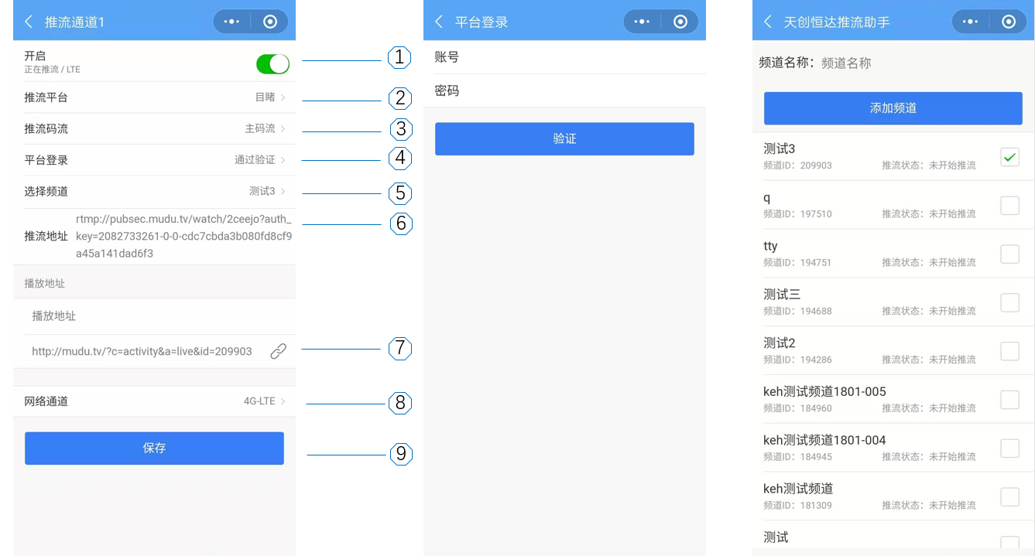

|  |  |  |
| --- | --- | --- |
| 标号 | 栏目 | 功能描述 |
| 1 | 开启 | 开启推流将会启动推流。备注显示当前推流状态  在开启推流的状态，会出现提示信息如下：  正在推流：连接上了服务器，显示推流成功。  推流停止：目前没有推流。如果无法同URL指定的RTMP推流地址建立连接，设备则会停止推流。 |
| 2 | 推流平台 | 【目睹】：输入目睹云直播账号，将从目睹后台获得频道列表，用户可以选择其中一个频道进行直播，也可以新建频道进行推流。 |
| 3 | 推流码流 | 选择主码流还是子码流。1080P输入情况下，主码流默认分辨率1080P，子码流默认分辨率720P，网络带宽较小的情况下，建议切换到子码流。。 |
| 4 | 平台登陆 | 选择目睹平台，需要输入目睹的账户和密码，才能进一步选择频道获取推流地址这些操作。登陆成功后，此项状态显示为通过验证。 |
| 5 | 选择频道 | 点击勾选其中一个频道后，返回上一级菜单。将自动获取推流地址和播放地址。  在频道名称一栏手动输入一个名称，可以用来新建一个频道。 |
| 6 | 推流地址 | 推流地址向目睹自动获取，不需要手动输入 |
| 7 | 播放地址 | RTMP和HTTP的播放地址向目睹获取，无需手动输入。点击，可以复制HTTP播放地址，以分享给好友。  ：目睹普通用户，只返回HTTP播放地址。目睹高级用户，将同时返回RTMP地址。小程序同样支持RTMP播放地址的预览和分享。微信好友也可以通过小程序观看您的视频。 |
| 8 | 网络通道 | 此项切换设备当前网卡。可选为WIFI,4G,LAN  ：切换后的网卡如果不能连接，则会导致设备断线。设备具有自动寻找可连接互联网的网卡功能。如果切换后的网卡不能上网，大约2分钟后，设备会重新切换回可以连接互联网的网卡重新上线。 |

### 3.3.5 推流频道参数设置-自定义

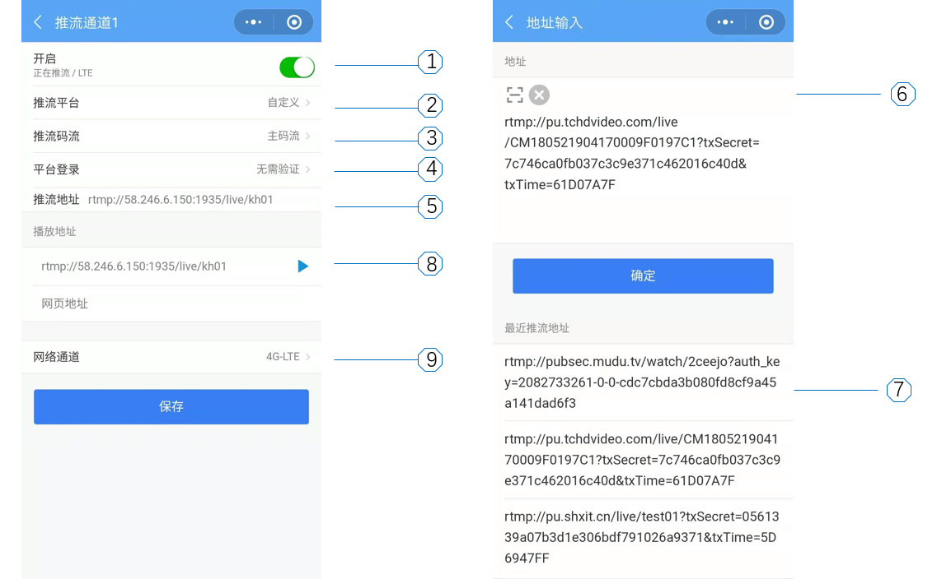

|  |  |  |
| --- | --- | --- |
| 标号 | 栏目 | 功能描述 |
| 1 | 开启 | 开启推流将会启动推流。备注显示当前推流状态  在开启推流的状态，会出现提示信息如下：  正在推流：连接上了服务器，正在推流。  推流停止：目前没有推流。如果无法同指定的RTMP推流地址建立连接，设备则会停止推流。 |
| 2 | 推流平台 | 【自定义】：自定义输入RTMP推拉流地址，提供扫描二维码，手动输入，或者粘贴复制的方式输入。 |
| 3 | 推流码流 | 选择主码流还是子码流。主码流分辨率和码率比子码流大，网络带宽较小的情况下，建议切换到子码流。 |
| 4 | 平台登陆 | 此项在自定义模式下不需要填写 |
| 5/6 | 推流地址 | 点击弹出RTMP推流地址填写菜单  ：通过二维码扫描的方式输入RTMP推流地址  ：清空当前推流地址输入框  长按可以粘贴推流地址 |
| 7 | 最近推流地址 | 也可以单击直接选择历史推流地址，复制到推流地址输入框中。 |
| 8 | 播放地址 | 点击弹出播放地址输入框，输入播放地址后，点击右侧图标，可以进行视频预览分享。  使用自定义模式，如果存在RTMP播放地址。依然支持小程序预览和微信分享。微信好友也可以通过小程序观看您的视频。 |
| 9 | 网络通道 | 此项切换设备当前网卡。可选为WIFI,4G,LAN  ：切换后的网卡如果不能连接，则会导致设备断线。设备具有自动寻找可连接互联网的网卡功能。如果切换后的网卡不能上网，大约2分钟后，设备会重新切换回可以连接互联网的网卡重新上线。 |

### 3.3.6 编码参数设置

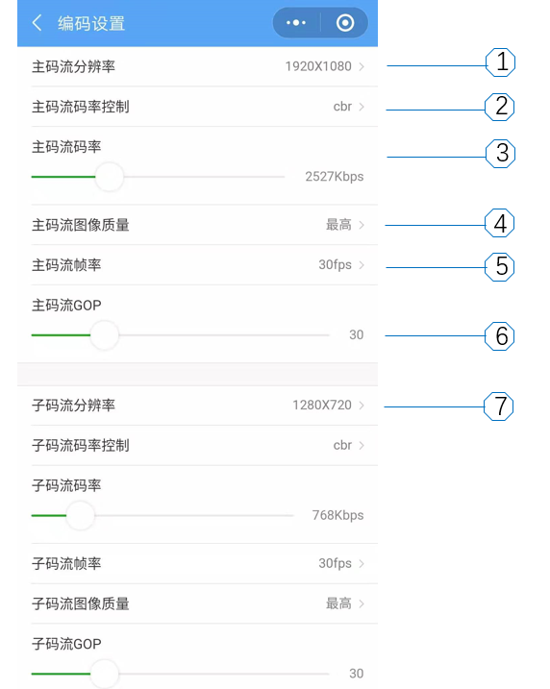

|  |  |  |
| --- | --- | --- |
| 标号 | 栏目 | 功能描述 |
| 1 | 主码流分辨率 | 默认编码分辨率和视频输入分辨率一致。如果选择小于输入的分辨率，设备将执行分辨率下变换后进行编码。 |
| 2 | 码率控制类型 | 支持VBR和CBR。  VBR:可变码率控制，根据图像质量参数，动态的根据视频数据进行码率调节。在图像静止画面下，码率较小。画面内容变化大的情况下码率较大。适用于背景固定，画面只有小场景变化的场合。平均码率较小，码率波动较大。  CBR：固定码率控制，按照设定的码率，无论输入图像何种类型，都尽量按照设定的码率进行编码。此种方式，平均码率较大，码率波动较小。 |
| 3 | 主码流码率 | 此项设置码流的码率大小，码率越大图像质量越好，但是流畅传输需要的网络带宽需求也越大，使用时可以根据实际的网络情况设置码率大小。不同分辨率的推荐值如下  1920x1080：2048Kbps ~ 4096Kbps  1280x720：1024Kbps ~ 2048Kbps |
| 4 | 图像质量 | 此项只有在VBR模式下生效。图像质量高，VBR编出的图像质量最好，码率最接近设定码率。图像质量低，VBR编出的图像码率较低。VBR最大码率不会超过设定的码率。 |
| 5 | 帧率 | 此项设置码流编码帧率。固定码率和分辨率的情况下，降低帧率可以提高图像质量，但是会降低图像流畅度。低于15帧，人会感觉到图像卡顿。 |
| 6 | GOP | I帧间隔。一般为输入帧率的1-3倍。GOP越小，直播开屏速度越快，但是码率波动越大。GOP越大，直播开屏速度越慢，但是码率波动越小。 |
| 7 | 子码流分辨率 | 此项设置子码流。子码流是相对于当前输入的分辨率做了向下缩放，子码流的编码带宽小于主码流。在网络带宽较差的时候，选择子码流传输，在手机上预览，可以得到一个图像质量和流畅度兼顾的效果。在1080P输入下，子码流默认为720P，有多种分辨率可选择。 |

### 3.3.5 文字和图片叠加设置

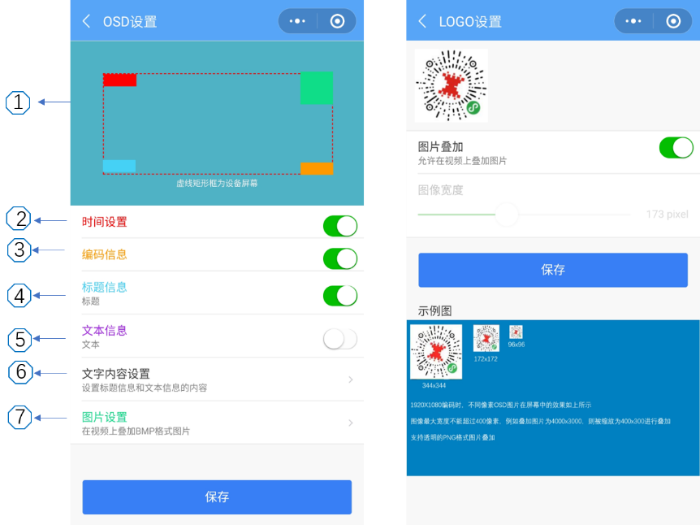

|  |  |  |
| --- | --- | --- |
| 标号 | 栏目 | 功能描述 |
| 1 | 字符位置拖动区域 | 表示当前字符在屏幕中的位置。字符叠加的字体为白底黑边  红色代表时间信息。黄色代表编码信息，实时显示当前码率。蓝色代表视频标题，可以供用户输入。紫色代表文本内容，可以供用户输入。  用户通过滑动不同颜色的框来设定字符在视频中叠加的位置。  如果用户需要显示再最角落，可以直接将颜色块拖出显示区域。设备会自动根据显示内容调节坐标显示再最角落 |
| 2 | 时间设置 | 时间以年月日的格式在视频上显示。可以通过开关来关闭OSD叠加 |
| 3 | 编码信息 | 编码信息以分辨率/帧率/码率的格式在视频上显示，该字符显示了设备运行的信息。可以通过开关来关闭OSD叠加。 |
| 4 | 标题 | 可以供用户设置的字符叠加内容。灰色标注显示当前设置的字符内容 |
| 5 | 文本 | 可以供用户设置的字符叠加内容。和标题功能上没有差异。灰色标注显示当前设置的字符内容 |
| 6 | 文字内容设置 | 点开>按钮，来设置标题和文本的具体叠加内容，  标题和文本最大支持15个汉字叠加。 |
| 7 | 图片设置 | 设备支持任意格式图片叠加，叠加在设备内部图片宽度不超过过400个像素。如果需要支持透明图片的叠加，请先制作透明PNG图片，然后进行叠加。  在叠加时，建议选择叠加在屏幕的图片的宽度的像素，以达到一个较好的效果。  如果叠加图片在1080P编码的情况下，大小合适。在720P编码情况下，图片会过大，用户需要根据需要自行调整。 |

### 3.4.6 音视频输入设置

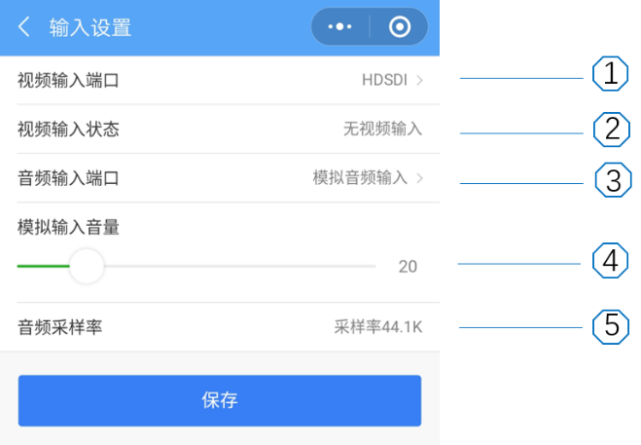

|  |  |  |
| --- | --- | --- |
| 标号 | 栏目 | 功能描述 |
| 1 | 视频输入端口 | 显示当前视频输入接口。根据设备不同，可以显示的内容为HDMI和HDSDI。 |
| 2 | 视频输入状态 | 显示当前实际输入的视频分辨率。设备最大支持的分辨率1920x1080.如果输入4K或者其他不支持的分辨率，此项下标[显示不支持的分辨率]。如果没有视频输入，则显示 无视频输入 |
| 3 | 模拟音频使能 | 此项目可以选择音频源来自于数字接口的内嵌音频 或者 来自于本地的模拟输入 |
| 4 | 模拟输入音量 | 设置本地的模拟音频信号输入的音量。数字输入的音量不可以调整 |
| 5 | 音频采样率 | 输入的音频的状态。  当前如果是内嵌音频，则此项数值代表内嵌音频的采样率  如果是模拟音频，则此项数值代表模拟音频的采样率 |

### 2.4.7 WIFI设置

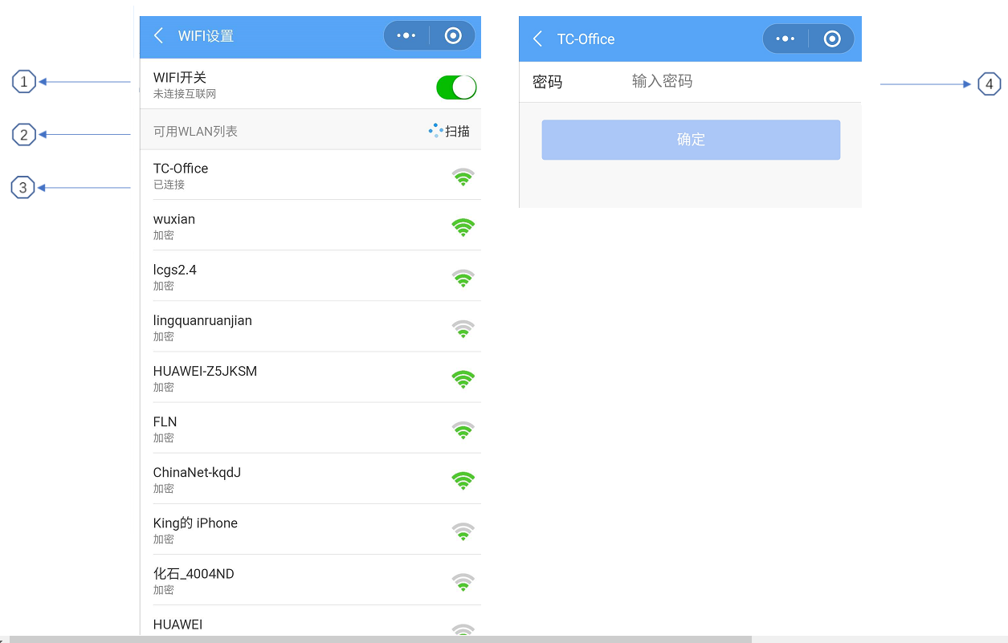

|  |  |  |
| --- | --- | --- |
| 标号 | 栏目 | 功能描述 |
| 1 | WIFI开关 | 目前WIFI不可以被关闭。 |
| 2 | 扫描 | 点击扫描，设备将返回当前设备所处环境内的WIFI信号名称以及信号强度。 |
| 3 | SSID列表 | 点击需要连接的WIFI网络后，在弹出界面的中输入密码，使能设备连接。指示设备去连接指定的WIFI热点。设备采用WPA2/WPA加密连接。  下表可能显示的内容有加密/连接成功 或者加密/连接失败。  ：如果当前WIFI为开放没有密码，则在密码输入“NONE” |

### 2.4.9 LAN设置

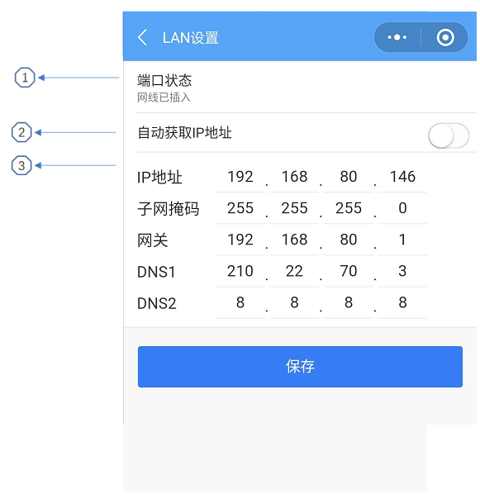

|  |  |  |
| --- | --- | --- |
| 标号 | 栏目 | 功能描述 |
| 1 | 端口状态 | 显示当前网口的状态。  网口状态：如果设备的网口和交换机连接，则显示网线已经插入 |
| 2 | 自动获取IP地址 | 打开和关闭DHCP开关。  打开自动获取，则IP地址由路由器分配。  选择DHCP点击确定后，设备将自动将网口切换为LAN口 |
| 3 | 网口IP信息 | 打开自动获取IP开关，则此项目不可设置，只显示由路由器分配的地址  关闭自动获取，可以手动输入LAN接口的IP地址网关等参数。 |

### 2.4.10 其他状态

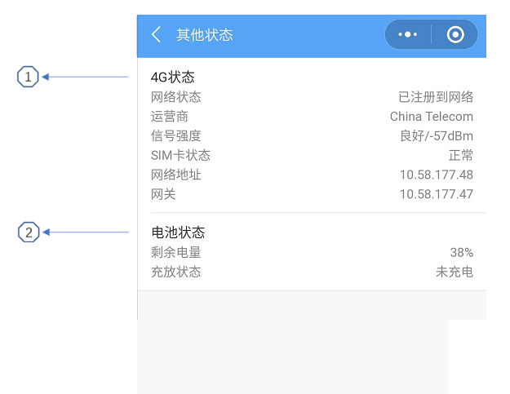

|  |  |  |
| --- | --- | --- |
| 标号 | 栏目 | 功能描述 |
| 1 | 4G状态 | 此项目显示4G-LTE蜂窝移动网络的状态。  网络状态：显示是否已经注册到网络，认为已经连接上互联网。信号差，无卡均会大致无法注册到网络。  运营商：显示当前网络的运营商。  信号强度：显示当前信号强度。  SIM卡状态：显示SIM卡是否被检测到，以及是否可以被识别。  网络地址/网关：显示当前获取的IP地址，以及设备内被设置的网关。 |
| 2 | 电池状态 | 剩余电量：显示当前的剩余电量。  充放状态：显示当前设备是否处于充电中。 |

### 2.4.11 设备维护

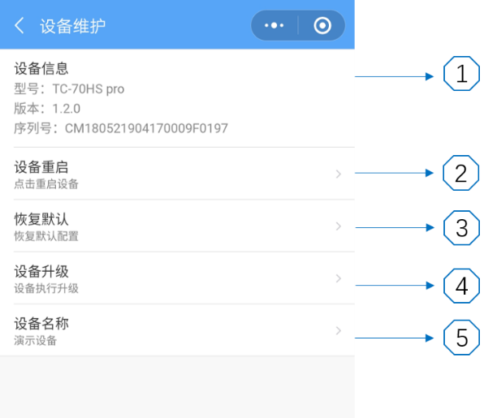

|  |  |  |
| --- | --- | --- |
| 标号 | 栏目 | 功能描述 |
| 1 | 设备信息 | 显示当前设备型号，版本和序列号。 |
| 2 | 设备重启 | 点击后，设备将重启，这将持续大约2分钟时间 |
| 3 | 恢复默认 | 点击后，所有设置将恢复出厂设置。恢复将导致重启。  LAN口的出厂设置的IP为192.168.80.218  WIFI默认连接TC_TEST  OSD默认全无  音频默认内嵌  主码流码率默认2048，帧率30/子码流默认码率1280x720，帧率30  RTMP默认关闭。URL地址为空 |
| 4 | 设备升级 | 点击升级后，小程序将检查设备程序是否为最新版本，点击升级后进行升级。这个过程将持续大约几分钟时间。升级完成后，设备将会重启 |
| 5 | 设备名称 | 用户自定义设备名称。 |

## 3.4视频页面

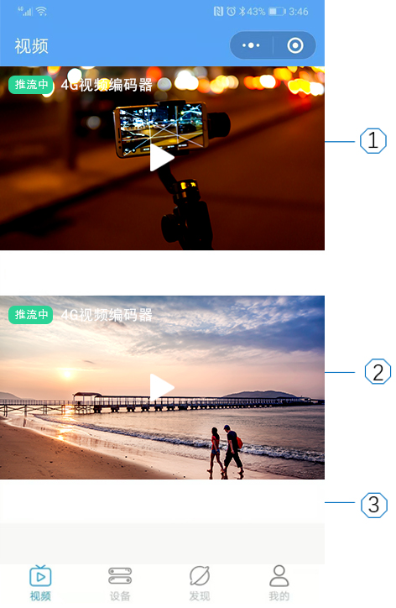

|  |  |  |
| --- | --- | --- |
| 标号 | 栏目 | 功能描述 |
| 1 | 视频播放栏 | 此栏目可以显示当前管理的设备的实时视频，为实时播放窗口。点击后进入视频播放页面。第一个窗口可以直接播放视频。 |
| 2 | 视频跳转栏 | 此栏目显示当前管理设备的截图。点击后进入实时播放页面。手指单击可以下滑此页面 |
| 3 | 功能导航 | :转发按钮可以将当前视频分享给微信好友  ：删除某一个通道。用户停止或者删除设备，对应栏目会显示【此链接无效】或者【推流暂停中】，此页面链接不会自动删除，需要手动删除。 |
| 4 | 提示信息 | 左上角绿底白字显示当前通道状态。可能的值分别由  【推流中】：正在推流，点击进入可以预览视频  【未上线】：该设备未上线，因此无法预览视频  【未开始】：设备上线，但是推流未开始  【推流地址无效】：该设备推流地址已经改变，此推流地址已经失效。遇到这种提示，建议客户将此史视频跳转栏删除 |

# 设备后台WEB页面操作说明

## 4.1登陆前准备工作

登陆WEB页面进行设备操作有两种方式

第一种通过LAN有线网口登陆到设备WEB页面

第二种通过设备AP热点登陆到设备的WEB页面。

这种两种方式登陆后显示内容和配置效果都是一致的。这里详细讲下通过LAN登陆WEB的方式。通过热点登陆的方式也是相同的，这里不做赘述。

设备有可能再使用过程中，不是默认IP。或者当前设备工作于DHCP模式，因此我们首先需要利用搜索工具查找设备的IP地址。



打开DevDiscover工具，再弹出界面中点击【搜索】按钮，可以显示当前局域网内的设备。鼠标双击条目，打开设备登陆页面。默认登陆的用户名和密码均为admin。点击【修改】按钮，可以直接修改设备的IP地址。

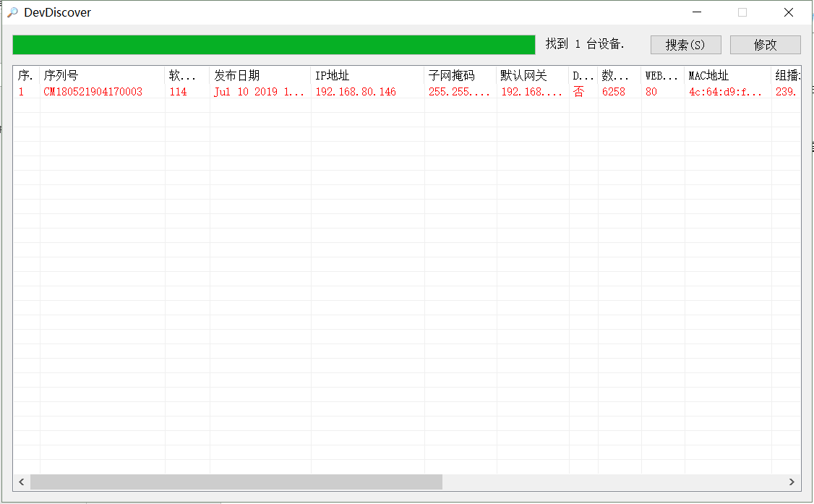

：工具第一次搜索到的IP地址显示为红色。再次搜索到则显示为黑色。此项功能针对局域网内有多台设备，无法区分手边设备是哪一个IP的情况。可以先将手边设备的网线拔掉，搜索一次。再将网线插上，再搜索一次。搜索工具显示红色的IP地址，即为手边的设备。

 :无法搜索到IP地址或者无法登陆设备，请排查以下原因

1. 电脑的IP是否和设备处于同一网段。如下图所示，增加一个同设备处于同一网段的IP地址。

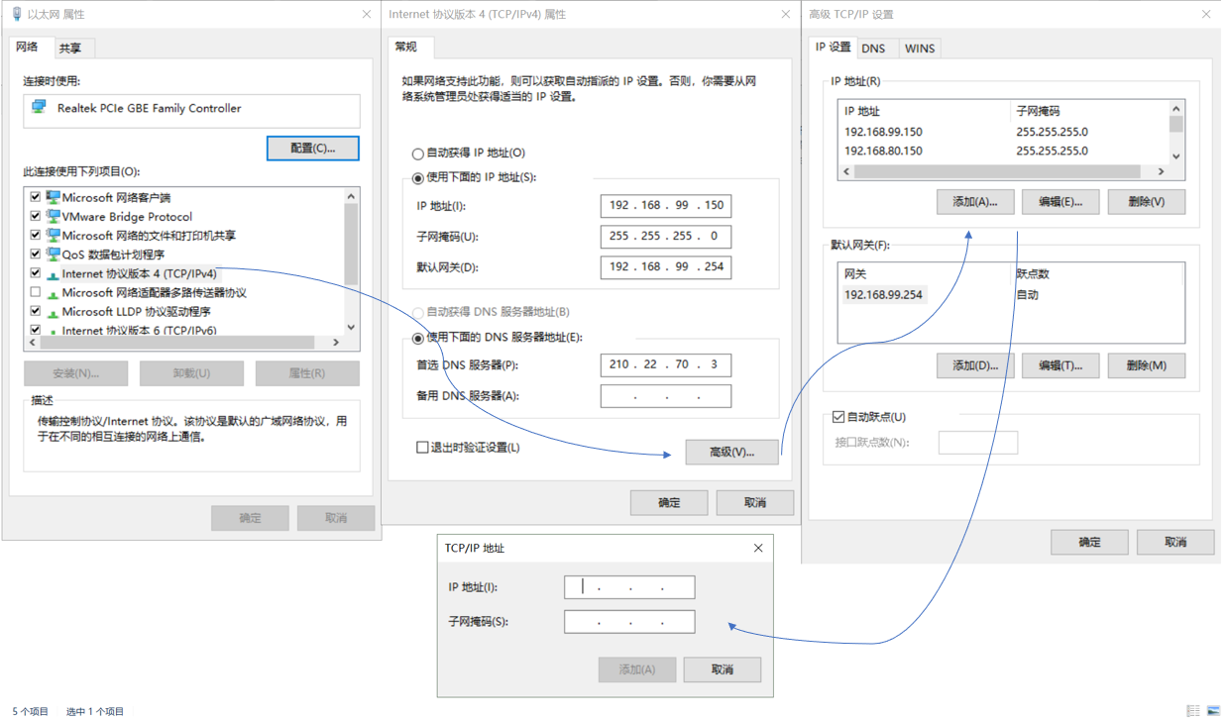

2.请关闭设备的虚拟机，虚拟网卡，WIFI，防火墙，杀毒软件后，再做尝试

## 4.2设备WEB页面配置指南

### 4.2.1 视频输入

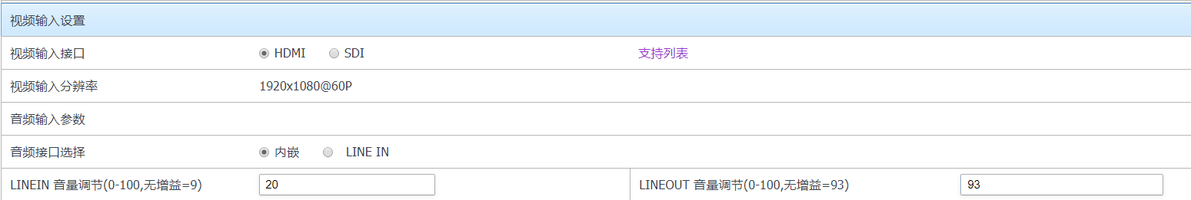

|  |  |
| --- | --- |
| 视频输入接口 | 根据设备型号，有不同接口类型供选择。默认为HDMI接口 |
| 视频分辨率 | 显示当前外部的输入的分辨率信息。  视频未插入：显示【No Video Input】  不支持的分辨率：显示【Not Support Video】，请确认HDMI输入是否超过支持的分辨率范围 |
| 音频接口选择 | 默认为HDMI/SDI内嵌音频。可强制使用LineIn模拟音频输入；  选择内嵌后，视频输入为HDMI，则音频取自HDMI。  如果视频输入为SDI，则音频取自SDI |

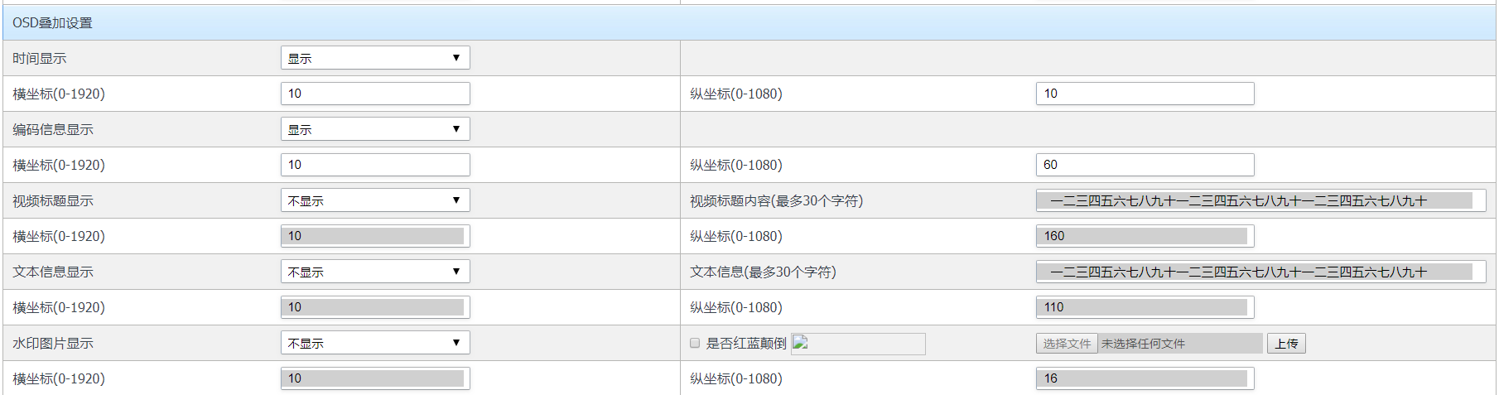

|  |  |
| --- | --- |
| 时间显示 | 在编码码流上叠加时间的OSD信息 |
| 视频标题显示 | 在编码码流上标题信息.最大长度为30个汉字 |
| 文本信息显示 | 在编码码流上显示自定义文本信息。最大长度为30个汉字 |
| 编码信息显示 | 在编码码流上显示码流信息。比如1920x1080/30P/3000K. |
| 水印图片显示 | 点击【选择文件】按钮，选择长宽一致的图片进行上传。图片要求格式必须为BMP格式。图片尺寸必须为偶数像素点。 |

### 4.2.2. 编码设置

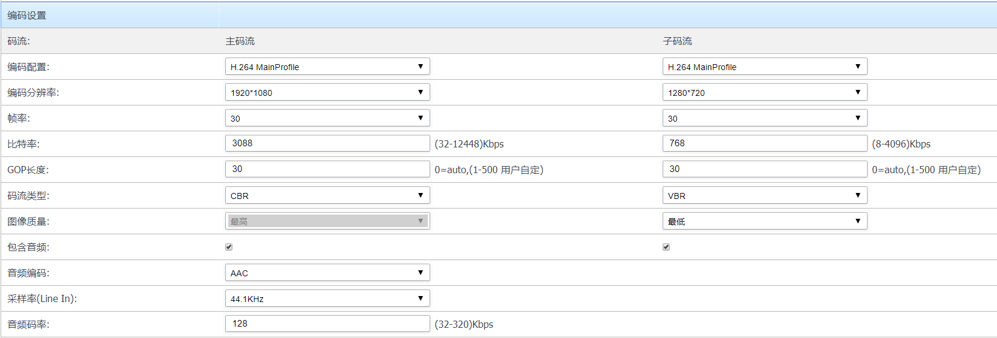

|  |  |
| --- | --- |
| 编码标准 | 主码流和子码流可分别设置使用H.265或H.264编码。  ：如果采用RTMP推流，需要确认指定的RTMP推流地址是否支持H265编码。如果不支持请勿在此选择为H265编码。 |
| 分辨率 | 主码流：分辨率即为当前输入分辨率;可选以下编码后输出分辨率:  AUTO,1920*1080；1680*1050；1600*1200；1280*1024；1280*720；1024*768；1024*576；720*576；720*480；704*576；800*600；640*480；  子码流：分辨率默认704*576;可选以下编码后输出分辨率:  1280*720；800*600；720*576；720*480；704*576；640*480；640*360；352*288；320*240；320*180。  :编码分辨率选额AUTO后，编码的分辨率自动跟随输入分辨率。比如当前输入从720P切换到1080P,则编码分辨率也同步切换为1080P。如果选择编码选择强制720P，则编码分辨率只会跟随输入分辨率下变换，而不会跟随输入分辨率上变换。比如输入分辨率从720P切换为1080P，编码分辨率依旧保持在720P. |
| 帧率 | 主码流：1-60帧可以选择。  子码流：1-30帧可以选择。 |
| 比特率 | 主码流：最大16M。默认设置为2048Kbps。  子码流：最大4M，默认设置为768Kbps。  ：在使用RTMP推流的情况下，码流不宜设置过大，1080P设置在2048Kbps-4096Kbps可以保证一个较好的效果。720P设置在768Kbps-2048Kbps可以保证一个较好的效果。 |
| GOP长度 | I帧间隔，一般等于帧率。  ：较短的GOP长度，可以使得首次点播或者断流后再次出现图像的开屏出图时间变短。但是会带来较大的码率波动。  较长的GOP长度，首次点播或者断流后再次出现图像的开屏时间边长，但是会减少码率波动。 |
| 码流类型 | CBR：固定码流，无论图像是否复杂，统一编出来的码率为设定码率。  VBR : 可变码率，根据图像复杂程度，自动控制编码码率大小。 |
| 图像质量 | 在CBR模式下，此项无效。  在VBR模式下，画质越高，整体平均码率越高，图像越清晰。 |
| 包含音频 | 默认包含音频。取消勾选，编码器发送的码流不包含音频码流。 |
| 音频编码 | 音频编码支持AAC,G711A。AAC编码音频质量适合播放音乐。G711编码音频质量适合对讲和外部声音采集。  ：使用RTMP推流必须设置为AAC编码。 |
| 音频采样率 | AAC支持32K，44.1K和48K。G711只支持8K。一般使用AAC可以保证一个较好的质量。G711应用在语音对讲中，特点是码率较低，但是针对音乐播放等还原度较差，音频质量不如AAC编码。  ：RTMP推流必须设置为AAC编码 |
| 采样码率 | 码率越高音质越好。过低虽然会降低码率，但是会造成声音失真。 |

### 4.2.3 码流发送

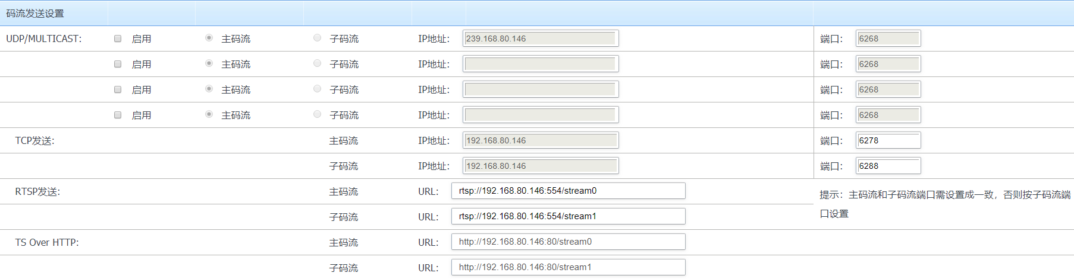

|  |  |
| --- | --- |
| UDP/组播 | 一共可以启动4个组播地址。组播内容可以选择主码流或者子码流。  组播是一种基于UDP的非可靠传输机制，优点是延时低，可以实现并发接收，但是如果局域网内有多路组播，会造成网络拥塞，需要对交换机做端口组播组设置，转发特定组播包，以保证一个较好的效果。  不同编码器的组播地址必须不同，以避免相互冲突。  IP地址一栏如果输入地址比如192.168.80.218，端口6268。则表示向IP为192.168.80.218设备的6268端口发送单播TS流，通过VLC输入udp://@:6268可以预览图像  如果输入组播地址比如239.168.80.218,端口6268，则表示通过该组播地址发送。VLC输入UDP:// 239.168.80.218:6268可以预览图像。 |
| RTSP发送 | 标准的RTSP流媒体协议  在【网络地址】框中列出了主码流和子码流的RTSP的URL地址，在VLC软件或解码器相应URL地址栏输入URL地址，浏览视频。地址示例如下：  主码流：rtsp://IP地址/stream0  子码流：rtsp://IP地址/stream1 |
| TS over Http | 此项目在本产品上功能未开通 |

### 4.2.4 直播设置

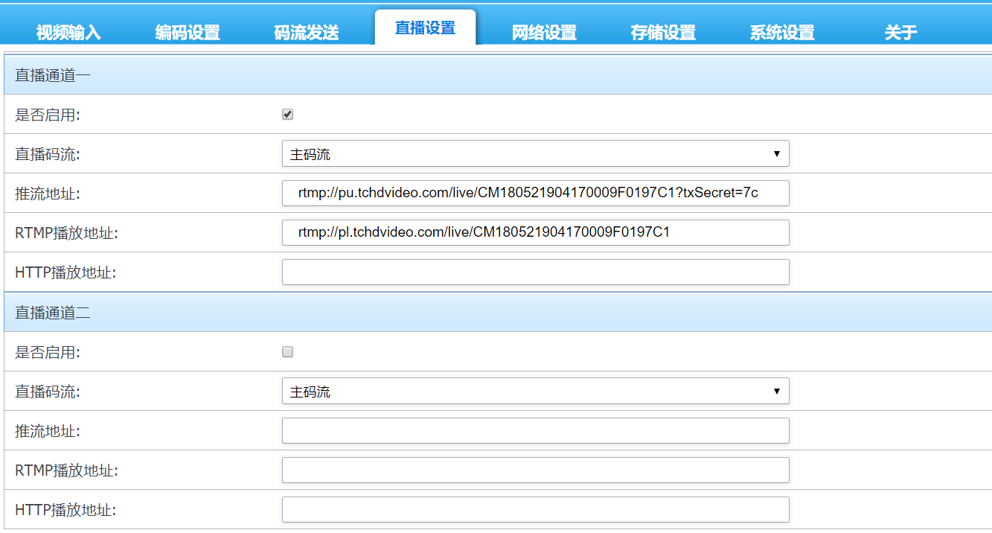

|  |  |
| --- | --- |
| 直播码流 | 直播通道1选择主码流或者子码流进行推流 |
| 推流地址 | 手动输入RTMP推流地址。该推流地址，将会在小程序上显示出来 |
| RTMP播放地址 | 手动输入RTMP播放地址。该播放地址，将会在小程序上显示出来 |

### 4.2.5 网络设置

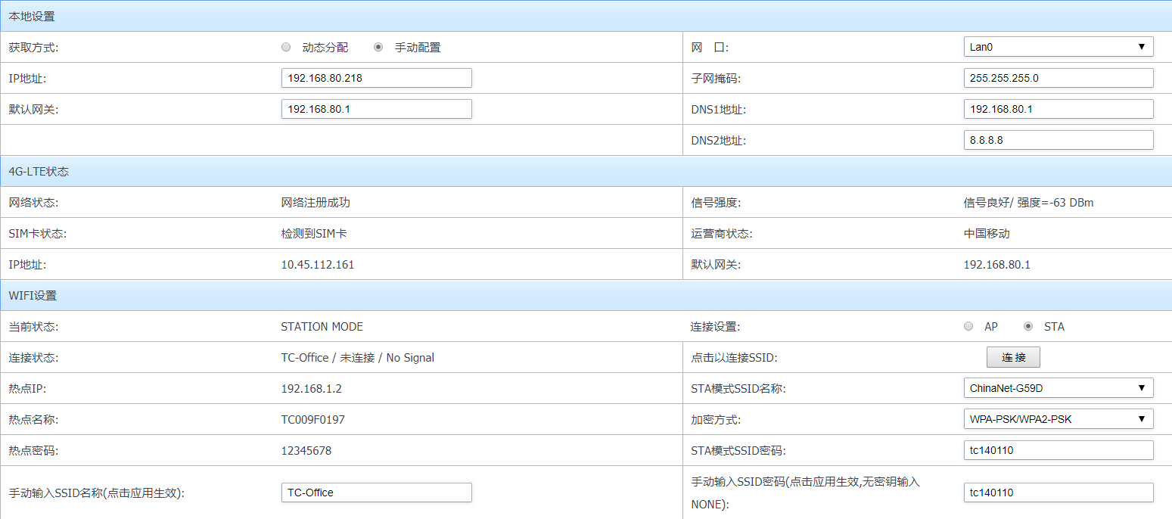

|  |  |
| --- | --- |
| 本地设置 | 动态分配和手动配置：  勾选动态分配后，设备将自动获取IP地址。  勾选手动配置后，设备IP地址可以手工指定。设备默认的IP地址为192.168.80.218 |
| 4G-LTE状态 | 此栏目用来显示当前网络状态  【网络状态】如果没有插入SIM卡，则网络状态会显示正在寻找网络。  【信号强度】信号良好的情况才能保证视频推流流畅。一般-50DB为一个比较良好的信号强度。  【IP地址/默认网关】：显示当前运营商分配给设备的IP地址。 |
| WIFI设置 | 【当前状态】：显示当前设备处于STA或者AP两种模式  【连接设置】：将设备设置为STA模式或者AP模式  【连接状态】：显示当前STA模式下，设备连接的SSID名称，是否连接。如果连接上将会显示设备获取的IP地址  【连接】：连接指定的SSID  【热点IP】：热点的IP地址为192.168.1.2  【热点名称】：设备工作为热点模式下的热点名称。规则为TC+序列号后8位。  【热点密码】：显示当前设备工作于AP模式时的密码  【STA模式SSID名称】：通过设备扫描得到周围环境的SSID列表。在下拉列表选择在STA模式，希望设备连接的SSID。选中输入密码后，点击连接按钮进行连接。  【加密方式】：设备支持WPA2-PSK/WPA-PSK和无密码两种方式。  【STA模式SSID密码】：在STA模式，希望设备连接的SSID的密码  【手动输入SSID名称】：如果没有设备没有扫描指定热点。也可以在此处手动输入希望连接的热点名称和密码，点击应用生效。设备如果工作AP模式下，点击应用后，该参数重启生效。在STA模式下，点击应用后，立刻生效。 |

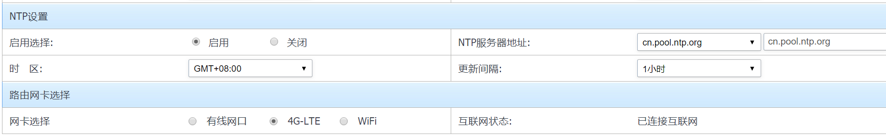

|  |  |
| --- | --- |
| NTP设置 | 设备上电后，会自动连接互联网，连接互联网上的NTP服务器进行校时。  ：出厂默认开启，请勿关闭此功能。否则会造成时间无法自动同步 |
| 路由网卡选择 | 有线网口，4G-LTE和WIFI三个网卡选一。请确保选中的网卡可以连接互联网。如果选中网卡无法连接互联网，设备会每隔1分钟自动循环切换寻找可以上网的网卡。 |
| 互联网状态 | 显示当前设备时是否已经连接互联网。在切换网卡后，需要有10秒延时显示当前网卡是否连接互联网。 |

### 4.2.6 系统设置

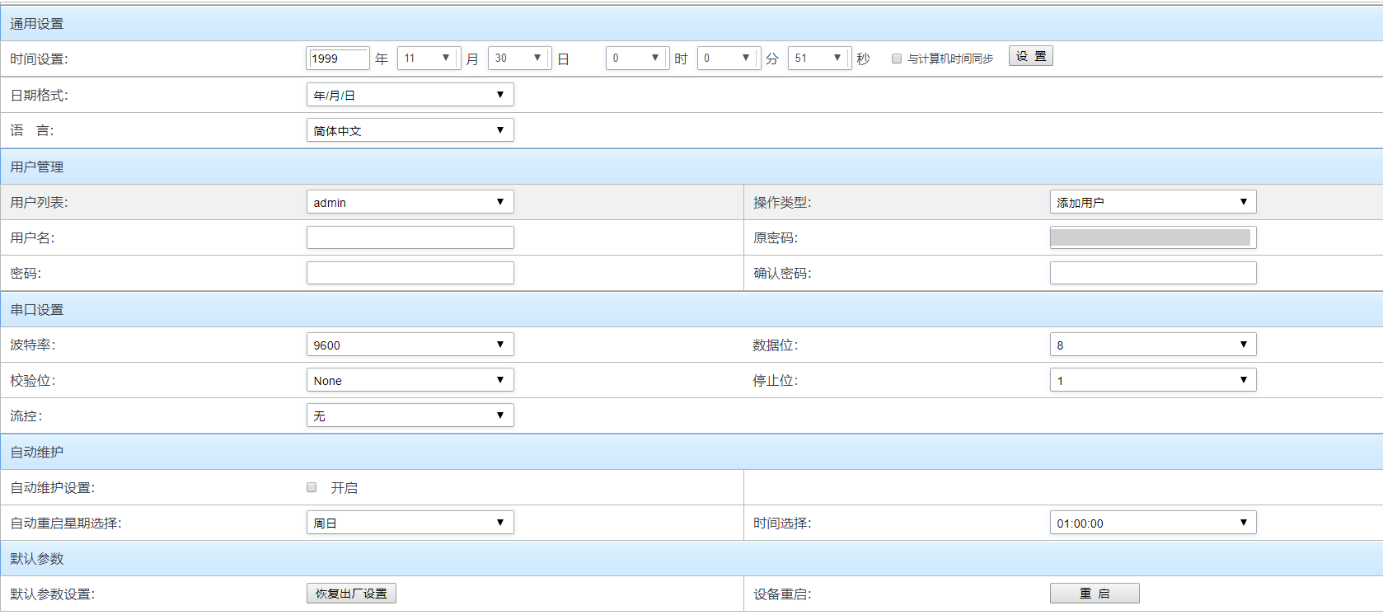

|  |  |
| --- | --- |
| 通用设置 | 时间设置：  勾选计算机时间同步，然后点击设置，编码器的时间将同计算机时间同步。  日期格式：  年月日，日月年，月日年三种方式可选。 |
| 用户管理 | Admin用户无法删除，但是可以修改密码。  用户可以自行增加新的用户。 |
| 串口管理 | 此功能暂不支持。 |
| 自动维护 | 开启自动维护后，设备将在指定日期指定时间重启 |
| 默认参数 | 勾选恢复出厂设置。点击重启按钮，重启设备。 |

### 4.2.8 关于

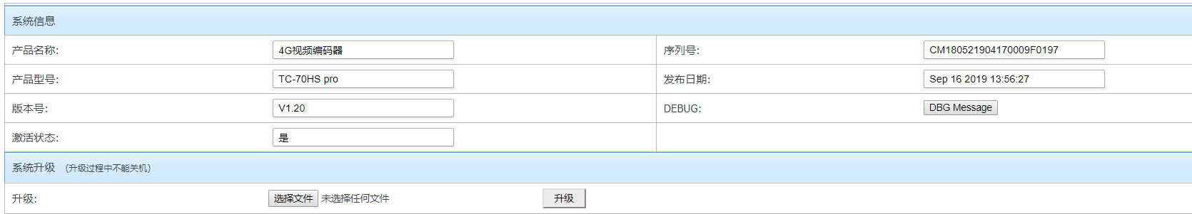

|  |  |
| --- | --- |
| 系统信息 | 列举了设备一些基本信息。 |
| 升级 | 点击【选择按钮】在本地文件中选择升级包，点击在弹出对话框中选中img后缀文件进行升级。升级完成后，设备会自动重启。 |

# FAQ

# 如何使用VLC通过设备网口RTSP预览编码器图像

为了验证图像是否正常，可以通过PC端安装VLC，使用有线网口来本地预览图像

打开VLC->媒体->打开网络串流，在弹出的对话框中输入URL地址。

编码器的主码流URL地址：rtsp://IP地址/stream0

编码器的子码流URL地址：rtsp://IP地址/stream1

如下图所示，示例的URL地址如下图所示，点击播放即可预览图像。如果没有视频输入，则显示蓝屏。

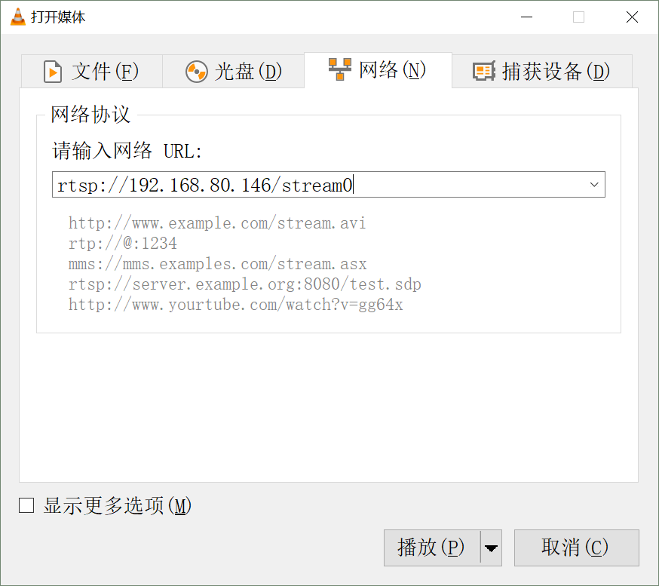

# 如何使用VLC通过RTMP预览编码器图像

拓仓科技提供一键直播服务，在VLC输入一键直播对应的播放地址，即可预览图像

打开VLC->媒体->打开网络串流，在弹出的对话框中输入URL地址。URL地址可以在微信小程序的推流通道中找到

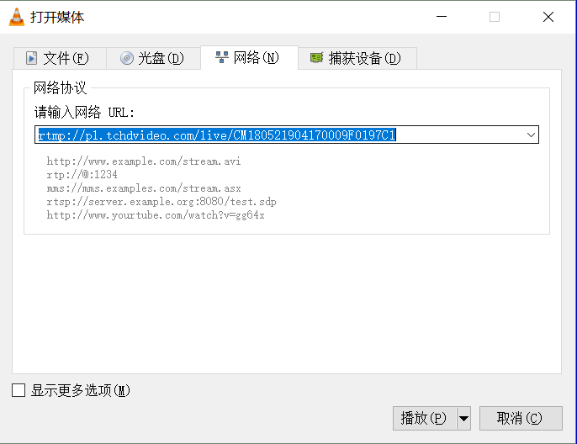

# 点播图像显示无视频输入

1. 请检查网页中视频输入界面中，输入源配置的是否和实际的信号源一致。

如果网页中设置为HDMI，实际插入的是HDSDI，将会显示无视频输入，设备会自动插入蓝屏。

1. 如果端口配置和实际输入的一致，当前是HDMI输入的情况，请查看当前分辨率是否支持。不同的硬件设备支持的分辨率是不同的，如果输入4K分辨率，某些型号的设备会显示无视频输入
2. 如果HDSDI输入，则查看线材的质量是否可靠。HDSDI属于高速串行信号，如果传输距离超过50米，有很大可能会引起视频信号无法锁定的问题

# HDMI或者SDI接入时没有声音

1. 请检查WEB中视频输入界面中，是否选择了line输入。请将内嵌音频选项勾选。只有勾选内嵌的情况下，HDSDI和SDI的声音才会被码流中包含
2. 请检查编码设置中的音频是否包含，如果不包含音频，则音频信号不会被包含在码流中

# 直播平台无法接收到推流视频

1. 请使用VLC预览RTSP流，判断本地视频是否有。
2. 请检查RTMP的推流地址是否设置正确，推流开关是否打开。
3. 检查WIFI/4G/LAN网口是否正常。如果是4G信号请检查SIM卡是否插入，4G是否注册到网络，以及信号强度是否良好。信号强度确认4G推流信号带宽的重要参数。为保证推流码率在2048Kbps以上，请务必保证信号强度在-50DBm以上。
4. 请调小视频编码的分辨率或者码率，推到公网的数据有可能会应为视频数据带宽太大导致无法完整的传输视频帧而导致直播平台无法预览。1080P30可接受的码率大小为2048Kbps，1280x720P30可接受的码率大小为1024Kbps。

# 小程序的保存按钮显示灰色

1.设备下线时保存按钮为灰色。设备下线，依然可以进行设置页面，浏览下线前最后的状态。

# 小程序视频页面无法播放图像

1.设备视频页面只支持RTMP格式播放地址播放。请检查设备对应通道的播放地址是否已经改变。

2.设备没有上线，或者没有开始推流，将无法预览图像。

# 设备打开开机按钮指示灯不亮或者四个指示灯闪烁

1.指示灯不亮：此时设备应处于低电量状态，设备无法开机。请进行充电。在极度低电量下，插上充电器不会立刻开机。需要充电大约5分钟后，重新打开电源开关，才能正常开机

2.开机四个指示灯闪烁：此时电池电量不足，无法正常开机。请对设备进行充电